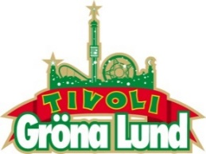

Pressmeddelande 2017-08-24
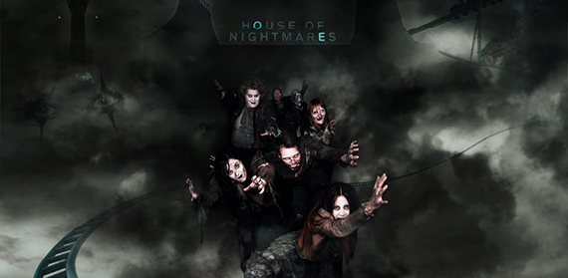
GRÖNAN REKRYTERAR ZOMBIES OCH HÄXOR TILL HALLOWEEN
Den 27 oktober till 5 november slår Gröna Lund för första gången någonsin upp sina portar till ett storslaget Halloweenfirande. Redan nu inleds rekryteringen av 550 tjänster, där man söker alltifrån personal i matkiosker och attraktionsförare till onda väsen så som häxor, zombies och onda clowner.
Mellan den 27 oktober och 5 november (hela höstlovet) öppnar Gröna Lund för första gången tivolit för ett storslaget Halloweenfirande. Hela tivolit med attraktioner håller öppet och parken dekoreras i olika Halloween-teman, där Lilla Området anpassas för de yngre besökarna med pumpor, häxor och spöken, medan Stora Området är för de modigare gästerna, med fyra skräckhus och en zombie-zon. Nu startar rekryteringen av alla tjänster man behöver tillsätta för Halloweenfirandet, där tivolit söker 550 utvalda som ska bjuda gästerna på deras värsta upplevelse någonsin.

– Normalt när vi rekryterar och utbildar våra medarbetare på Gröna Lund, är vi mycket måna om att gästerna ska få en trevlig upplevelse. Denna gång är det precis tvärtom. Gillar man att skrämmas är det dig vi söker, säger Caroline Lidholm rekryteringsansvarig på Gröna Lund.

Utöver 500 ”vanliga” tjänster i matkiosker, spel, entréer och attraktioner, söker man dryg 50 personer som ska gestalta de onda väsen som ska lura i de fyra skräckhusen och zombie-zonen. För mer information om Halloween på Gröna Lund, besök www.gronalund.com/halloween
För mer information eller ackreditering, kontakta Annika Troselius, Informationschef på telefon 0708-580050 eller e-mail annika.troselius@gronalund.com. För pressbilder besök Gröna Lunds bildbank www.bilder.gronalund.com

